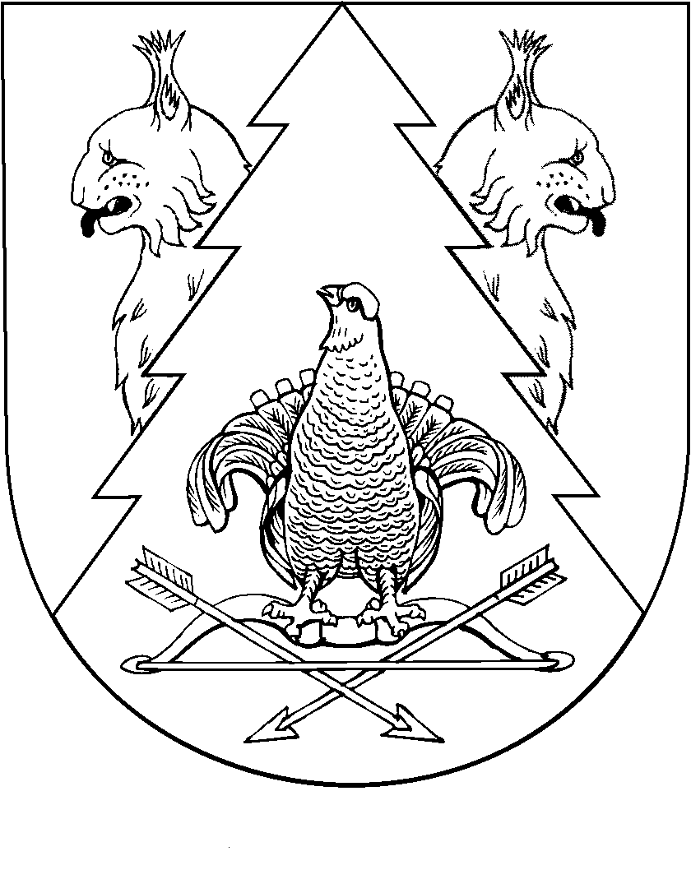
МАРЫ ЭЛ  РЕСПУБЛИКӸН КИЛЕМАР МУНИЦИПАЛЬНЫЙ РАЙОН ЙӰКСӒР СОЛА  АДМИНИСТРАЦИ | ЮКСАРСКАЯ СЕЛЬСКАЯ АДМИНИСТРАЦИЯ  КИЛЕМАРСКОГО МУНИЦИПАЛЬНОГО РАЙОНА РЕСПУБЛИКИ МАРИЙ ЭЛ
ПЫНЗАЛТЫШ |  | ПОСТАНОВЛЕНИЕ

От 12 апреля 2021 г. №24

Об утверждении отчета об исполнении
Юксарского сельского поселения Килемарского муниципального района Республики Марий Эл
за первый квартал 2021 года

В соответствии со статьей 264.2 Бюджетного кодекса Российской Федерации и подпунктом 2 пункта 36 Положения о бюджетном процессе в Юксарском сельском поселении Килемарского муниципального района Республики Марий Эл, утвержденного решением Собрания депутатов Юксарского сельского поселения от 05.06.2020 г. N 49, постановляю:
1. Утвердить прилагаемый отчет об исполнении бюджета Юксарского сельского поселения Килемарского муниципального района Республики Марий Эл за I квартал 2021 года по доходам в сумме 339,8 тыс. рублей, по расходам в сумме 388,6 тыс. рублей с превышением расходов над доходами (дефицит бюджета Юксарского сельского поселения) в сумме 48,8 тыс. рублей.
2. Направить утвержденный отчет об исполнении бюджета Юксарского сельского поселения Килемарского муниципального района Республики Марий Эл за I квартал 2021 года в Собрание депутатов Юксарского сельского поселения.
3. Настоящее постановление вступает в силу со дня его подписания.
4. Опубликовать настоящее постановление на информационном стенде в Юксарском сельском поселении.

Глава Юксарской
сельской администрации Т.А. Бабина

